
臺北醫學大學

Rubric 評分表
編製手冊

溫子欣 助理研究員 編製
共同撰寫
朱娟秀老師、林佑穗老師、吳雪霞老師、曾啟瑞老師
蘭淑貞老師、劉芳老師、萬序恬老師、葉月珍老師
目次
01什麼是Rubric評分表？--------------------------------------------------------------------------------- | 4
02使用Rubric評分表的優點------------------------------------------------------------------------------- | 8
03 Rubric評分表編製基本原則----------------------------------------------------------------------------- | 9
04 Rubric評分表編製方法--------------------------------------------------------------------------------- | 10
05 Rubric評分表成績計算--------------------------------------------------------------------------------- | 16
06iRubric評分表線上成績自動計算----------------------------------------------------------------------- | 18
07 Rubric評分表範例與使用原則--------------------------------------------------------------------------- | 27
Rubric評分表範例與使用―課堂表現--------------------------------------------------------------------- | 28
Rubric評分表範例與使用―課堂報告--------------------------------------------------------------------- | 30
Rubric評分表範例與使用―個人書面報告----------------------------------------------------------------- | 33
Rubric評分表範例與使用―小組書面報告----------------------------------------------------------------- | 35
Rubric評分表範例與使用―PBL教案討論----------------------------------------------------------------- | 37
Rubric評分表範例與使用―個案報告--------------------------------------------------------------------- | 39
Rubric評分表範例與使用―專題討論--------------------------------------------------------------------- | 41
Rubric評分表範例與使用―空白表----------------------------------------------------------------------- | 43
08 Rubrics設計參考項目清單------------------------------------------------------------------------------- | 44
09使用Rubric評分表的疑慮與解決之道--------------------------------------------------------------------- | 46

對於手冊內容的建議與提問，歡迎聯絡：教師發展中心 溫子欣 助理研究員（校內分機2149）

壹、序章

什麼是Rubric評分表？

王老師有一門課程―「生活中的物理學」，規定的課程成績評分項目包括有―課堂表現、小組課堂報告、期中考、與期末考。學期中時，同學開始進行分組報告，老師則在臺下打成績，這時同學詢問老師：「老師，甚麼是好的小組課堂報告？」王老師該怎麼回答學生呢？
又有一次，王老師在「生活中的物理學」這門課，想讓同學們嘗試針對其他小組的課堂報告進行「學生互評」，增加學生的聽講興趣並培養學生的評估能力，但是又擔心每個同學對於小組課堂報告優劣的認知跟標準都不同，傷害評分結果的代表性與意義性，這時王老師該怎麼做呢？
傳統的作業評分方式，老師在心中會有一把尺，去評斷學生作業的好壞，然後給予一個總分。譬如小組課堂報告時，老師可能會注意學生的口條、時間掌握、報告內容等等，綜合評估之後，打出一個分數。在下一組報告時，約略比較跟前一組表現的優劣，以及自己心中潛藏的評分標準，再打出一個分數，依此類推，完成所有小組課堂報告的評分。這樣的評分方式有幾個疑慮：首先，前一組報告者表現的優劣，往往會影響評分者對下一組分數的評斷，造成反差效果。如果前一組的表現極佳，後一組的表現普通，評分者可能會覺得後者的表現很糟糕；反之，如果前一組的表現差強人意，後一組別的表現普通，則評分者可能會高估後者的表現。其次，評分者心中的「一把尺」，其標準可能只有模糊概念，因此評分時可能會出現誤差。第三，也就是最重要的一點：學生在事前並無法知道老師的評分標準，在獲得分數後也不知道分數優劣的代表意義，就消極面來說，學生容易產生對於教師評分不公的想法與抱怨，就積極面來說，當學生試圖完成一個品質優良的小組報告時，他們無法知道所謂「好的小組課堂報告」的意義與元素，因此可能會往錯誤的方向努力與準備，造成心力的浪費。因此，Rubric評分表就是將教師心中的那把尺「具體化」與「細緻化」，在事前就讓學生了解教師的評分標準，在事後也可以透過分項得分了解自己的優缺點。
其實老師心中的評分標準就蘊含了Rubric評分表的基礎概念，老師也多已「不自覺」的使用過Rubric評分表。例如我們在大學多元入學推薦甄選面試時，擔任面試甄選委員，在同一面試場次同時有多位甄選評分委員時，可能會拿到具有以下內容的評分表：

評分等第  評分面向 | 待加強 | 中等 | 優異 | 比重  （加權） | 評分
儀態 | - 服裝合宜度欠佳  - 缺乏禮貌  - 態度極為緊張 | - 服裝合宜度普通  - 尚屬有禮  - 態度略顯緊張 | - 服裝合宜  - 禮節週到  - 態度從容而自信
口語表達 | - 多有答非所問之情形  - 口齒清晰度不佳  - 回答內容離題或過短 | - 措詞合宜度普通  - 口齒清晰度普通  - 回答內容豐富度普通 | - 措詞合宜  - 口齒清晰  - 回答內容豐富切題
校系認同 | - 對校系不熟悉  - 個人興趣與學系屬性無關或背離 | - 對校系僅有簡單認識  - 個人興趣與學系屬性關聯性普通 | - 熟悉校系資訊並具高度認同  - 個人興趣符合學系屬性
書面資料 | - 自傳無法展現個人學習態度與潛力  - 讀書計畫鬆散或內容過少  - 未附相關獎勵資料 | - 自傳較少展現個人學習態度與潛力  - 讀書計畫普通，缺乏特色  - 曾獲校與縣市級獎項 | - 自傳展現學習態度與潛力  - 讀書計畫具體優異  - 曾獲全國或國際獎項
評分
面試時所使用的評分表件即為Rubric評分表，羅列評分面向（評量指標）以及等第，並詳列各等第表現的評估標準。當然我們在進行面試時，不會事前通知受試者面試的評分標準，但如果是課堂作業，例如小組報告，學生如果能夠事前知道老師的評分標準，就可以依據老師的要求提高作業品質，如此學生的作業品質提高、作業成績也增加，那麼教師在作業批改時也會更有成就感與更感安慰，學生也會因為得到較佳的成績而高興。
Rubric是一種明示評分標準與教師期望的評分機制，不僅讓學生清楚了解評分依據以及為何獲得此分數，並且在事前就讓學生了解評分標準，幫助學生進行準備並提昇表現。Rubric的呈現方式，就是「評量指標」與「評分等第」交織而成的評分表，評分表內各細格並詳列學生獲得該評量指標中某等第成績的詳細標準。完整的Rubric實施流程，是教師於課前編製課程各評分方式之Rubric評分表，學期初（或是在指派該項作業時）將Rubric評分表發與所有學生，並解釋各評量指標與評分等第的意義，讓同學可以依照教師要求追求最好的作業表現。老師甚至可以選擇在此時與學生討論Rubric評分表的細節內容，讓學生也參與評分標準的訂定，當學生也參與評分標準的決定時，會產生一種「自我承諾」的效果，驅使他更為重視評分標準並提升其作業品質。學生繳交或呈現該項作業後，教師即依據Rubric評分表進行評分，學生對於評分結果若有問題與疑慮，教師即可利用該生Rubric評分表評分結果對其具體說明與解釋，解答學生的問題並消除學生的疑慮。Rubric評分表實際使用時，考量教師的授課負擔以及班級人數，對於其實施步驟可以有一些彈性的調整以維持可行性，但基本上「教師編製Rubric評分表」、「事前對學生進行評分表內容說明」、「依據評分表內容進行評分」則為Rubric評分表使用時的必備步驟，詳如下頁圖示：

Rubric評分表的基本使用步驟：

Rubric評分表的完整使用步驟：

貳、使用Rubric評分表的優點

對學生而言，使用Rubric評分表的優點包括：
- 可以在事前了解該項作業的評分標準。
- 可參與該項作業評分標準的設計與訂定。
- 可以依據Rubric評分表針對各「評量指標」中的評分標準強化其作業品質，爭取較佳表現。
- 事後根據各指標項目所得等第，可了解自我的優缺點，進行優勢發展或缺點補強。
- 學生更能接受評分之公平性。
- 採學生互評方式評分時，學生對於評分會有統一依據，評分較客觀且品質較佳。
- 可使大一新生了解大學學習方式與作業形式。

對教師而言，使用Rubric評分表的優點包括：
- 評分標準透明化，減少學生對於成績的質疑與抱怨。
- 評分標準具體化，老師評分時的信度與效度皆提高。
- 透過Rubric評分表內容的公佈與說明，讓學生明白教師的期待。
- 透過評量指標的設計融入，可培養學生特定的能力。
- 學生參與評分表內容訂定，將會提升其參與感與作業品質的自我要求。
- Rubric評分表編製可協助教師課程設計的結構化與具體化。
- 提升課程與教學滿意度。
- 充實教學獎、教師評鑑、教師升等、系所評鑑、教師教學歷程檔案資料。
- 單一班級不同教師評分時，為使評分公平可比較，特別適用Rubric評分表，例如專題討論課程。
參、Rubric評分表編製基本原則

目前關於Rubric評分表之編製，學者提出之編製基本原則各有不同，例如「儘量使用正面陳述」、「評分標準內容數據化」等等，許多編製條件主張，甚至可能會降低Rubric評分表於課程中實施的可行性。本手冊對於Rubric評分表編製與使用，則重視編製的容易性與使用的方便性，以教學為核心，尊重教師教學專業自主，實際呈現如下：
- 以教學為核心：設計原則以可於課程中與教室裡實際使用的Rubric編製為核心，重視可行性，避免陳義過高或是限制條件過度繁雜而降低可行性。
- 編製的容易性：對於常見的作業類別，編製Rubric評分表範例，並詳列編製原則，供教師使用與修改。
- 使用的方便性：對於Rubric評分表計分方式，發展簡易的計分法，並輔以網路資源，儘可能減少教師成績結算上的步驟與負擔。
- 尊重教師教學專業自主：教師可直接使用Rubric範例，可依據個人教學哲學、教育觀、班級與學生特性修改Rubric範例，亦可由教師自行發展Rubric評分表，端視教師教學自主決定。

肆、Rubric評分表編製方法

Rubric評分表由評量指標與評分等第教之而程的細格內容所組成，各細格內容則為該評量指標達成該等第的評分標準。Rubric評分表基本格式如下表所示，空白表則如下頁所示：

Rubric評分表基本格式：
評分等第  評量指標 | 待加強  （配分） | 尚可  （配分） | 良好  （配分） | 優秀  （配分） | 權重 | 得分
指標1 | 指標1—待加強  評分標準 | 指標1—尚可  評分標準 | 指標1—良好  評分標準 | 指標1—優秀  評分標準 | 指標1  權重 | 得分*權重
指標2 | 指標2—待加強  評分標準 | 指標2—尚可  評分標準 | 指標2—良好  評分標準 | 指標2—優秀  評分標準 | 指標2  權重 | 得分*權重
指標3 | 指標3—待加強  評分標準 | 指標3—尚可  評分標準 | 指標3—良好  評分標準 | 指標3—優秀  評分標準 | 指標3  權重 | 得分*權重
指標4 | 指標4—待加強  評分標準 | 指標4—尚可  評分標準 | 指標4—良好  評分標準 | 指標4—優秀  評分標準 | 指標4  權重 | 得分*權重
總分 |  |  |  |  |  | 得分加總

Rubric評分表空白表：
評分等第  評量指標 | （待加強）  （配分） | （尚可）  （配分） | （良好）  （配分） | （優秀）  （配分） | 權重 | 得分
指標1
指標2
指標3
指標4
總分

Rubric評分表之編製步驟，教師首先就該課程之單項作業，決定其評量指標；其次，決定評分等第數。第三步驟則為決定各評量指標於各等第的評分標準，最後決定等第配分與各評量指標權重即完成編製，步驟如下：
- 決定該項作業的評量指標。
- 決定評分等第數與配分。
- 決定評量指標於各等第的評分標準。
- 決定各評量指標權重。
我們以「小組課堂報告」為例，將上數個步驟分段作詳細說明：
- 決定該項作業的評量指標
小組課堂報告（Rubric）評分表
評分等第  評量指標 | 待加強  （配分）  關於該項作業，教師認為評分時應該納入的「面向」即為評量指標。以本表為例，老師在課程中安排了小組課堂報告，而且認為小組課堂報告的評分面向，應該包括「報告內容正確性」、「報告時的口語表達與台風」、「聽眾的反應與回饋」、「報告時的創意呈現」四部分。評量指標編製時的注意事項與原則如下：  - 評量指標個數不宜過多，如過多，將會稀釋各指標的配分比重，造成部分項目的配分過低，學生容易直接放棄該項指標。一般而言，評量指標個數以3～5項較為合適，配分權重避免低於20％。  - 評量指標大致可以分為「基本品質要求」與「教師特殊要求」兩類，「基本品質要求」為該項作業一般常被認為應該納入的評量標準，例如談到小組課堂報告時，報告的口語表達與台風、與聽眾的互動與回饋自然是重點，報告內容的品質與正確性也是得分的先決條件，這些都屬於「基本品質要求」，而「教師特殊要求」則為教師希望學生特別培養的能力，例如此位教師希望學生在進行小組報告時，不要僅呈現文字或唸稿，希望多用圖表、短片，報告時甚至可以納入短劇、辯論等創意呈現方式，因此特別添加「創意呈現」評量指標。 | 尚可  （配分） | 良好  （配分） | 優秀  （配分） | 權重 | 得分
內容正確性
口語表達與台風
聽眾回饋
創意呈現
總分

2. 決定評分等第數
小組課堂報告（Rubric）評分表
評分等第  評量指標 | 待加強  （3） | 尚可  （6） | 良好  （8） | 優秀  （10） | 權重 | 得分
內容正確性 | 教師可自訂評分等第數，常見的等第數為3～4等第，各等第並加以命名。以本表為例，教師將小組課堂報告各評量指標的評分等第分為四階，分別為「待加強」、「尚可」、「良好」與「優秀」。等第編製需注意，等第數過多將增加教師編製評分表的複雜度，同時也增加評分複雜度，宜予避免。  各等第的配分上，本手冊發展簡化式的成績計算方式以增加評分表的便利性（請參見成績計算篇章），因此各等第配分為0～10之數字，搭配配分權重之特殊設計，可讓計算皆壓縮在個位數相乘，得分加總時又可以自動回歸百分制成績，方便教師作成績登記。各等第配分原則如下：  - 各等第配分由0～10之整數作選擇，由高至低，不予重複。  - 一般以「尚可」作為及格配分（6）之標準，待加強之配分則表不及格。  - 教師可依個人評分習慣調整配分，例如如教師習慣給予之學期成績較高，則配分可能為待加強（3）、尚可（7）、良好（9）、優秀（10）。  - 待加強配分為3而不取4之原因，在於避免學生最終學期成績分佈於55～59分，增加教師困擾，故以待加強配分取3編製，增加及格學生與不及格學生的成績區別度。
口語表達與台風
聽眾回饋
創意呈現
總分

3. 決定各評量指標於各等第的評分標準
小組課堂報告（Rubric）評分表
評分等第  評量指標 | 待加強  （3） | 尚可  （6） | 良好  （8） | 優秀  （10） | 權重 | 得分
內容正確性 | - 報告內容與主題連結性弱，常見離題情形。  - 報告內容邏輯鬆散或錯亂，難以理解。  - 報告內容缺乏相關資料之引用。  - 報告內容缺少實例補充，僅有單調之理論陳述。  各評量指標與評分等第交織而成的「評分標準」，為教師實際評分時的具體參酌標準，即學生表現若符合評分標準規定（或符合評分標準規定幾項以上），則取得該等第之得分。以本表為例，教師認為學生進行小組課堂報告時，內容正確性評量指標項下，評分標準應包括「報告內容與主題連結度」、「報告內容邏輯嚴謹度」、「資料引用」、「實例分析」。評分標準編製，需遵循如下原則：  - 同一評分標準必然會出現在所有等第中，其差別只在於該評分標準的表現優劣。例如上表「報告內容與主題連結度」評分標準會出現在「優秀」至「待加強」每個等第之中，其差別僅在於連結度的強弱。  - 評分標準可僅有一項，也可分點條列。分點條列時教師需自行決定「符合幾項」始取得該等第分數。  - 評分標準會在該項作業實施前向學生說明，故評分標準文字宜淺顯易懂。  - 視學生特性與班級狀況調整各標準達成難度。 | - 報告內容與主題連結較為鬆散。  - 報告內容邏輯嚴謹性普通，偶有前後矛盾或邏輯倒錯之情形。  - 報告內容僅引用少數資料且來源註明有所遺漏。  - 報告內容僅補充少數實例。 | - 報告內容與主題有良好連結。  - 報告內容邏輯大致清楚嚴謹。  - 報告內容引用相關資料且註明來源。  - 能提出貼切實例，協助聽眾理解。 | - 報告內容與主題有極佳連結。  - 報告內容邏輯清楚嚴謹。  - 報告內容引用豐富資料且註明來源。  - 能提出貼切且豐富的實例，協助聽眾理解。
口語表達與台風
聽眾回饋
創意呈現
總分

4.決定各評量指標權重
小組課堂報告（Rubric）評分表
評分等第  評量指標 | 待加強  （3） | 尚可  （6） | 良好  （8） | 優秀  （10） | 權重 | 得分
內容正確性 | - 報告內容與主題連結性弱，常見離題情形。  各項作業之滿分皆為100分，故各評量指標需分配其配分權重。原權重分配，應以？？％呈現，但因本編製手冊採簡化成績計算之設計，因此權重編製，僅需編製1～10之整數即可，1～10之整數分別代表10％～100％。權重與等第配分相乘加總後，會自動轉變為0～100的百分制配分，方便教師作成績結算。權重編製原則如下：  - 權重為1～10之整數，分別代表10％～100％。  - 各權重相加總合需為10。（即總配分100％）  - 如本表，如一個學生其內容正確性為優秀（10），口語表達與台風為良好（8），聽眾回饋為尚可（6），創意呈現為待加強（3），則其得分為權重與等第配分相乘加總：  10*4+8*2+6*2+3*2 = 40+16+12+6 = 74  74即為學生本項作業成績。  （使用網路資源Rcampus—iRubric網站，教師於該網站建置Rubric評分表後，將可使用內建點選功能直接計算百分制成績，教師完全無須手算。）  - 各權重不宜過低，避免學生直接漠視與犧牲此項評量指標。建議配分權重維持在2（20％）以上  - 報告內容邏輯鬆散或錯亂，難以理解。  - 報告內容缺乏相關資料之引用。  - 報告內容缺少實例補充，僅有單調之理論陳述。 | - 報告內容與主題連結較為鬆散。  - 報告內容邏輯嚴謹性普通，偶有前後矛盾或邏輯倒錯之情形。  - 報告內容僅引用少數資料且來源註明有所遺漏。  - 報告內容僅補充少數實例。 | - 報告內容與主題有良好連結。  - 報告內容邏輯大致清楚嚴謹。  - 報告內容引用相關資料且註明來源。  - 能提出貼切實例，協助聽眾理解。 | - 報告內容與主題有極佳連結。  - 報告內容邏輯清楚嚴謹。  - 報告內容引用豐富資料且註明來源。  - 能提出貼切且豐富的實例，協助聽眾理解。 | 4 | 得分*權重
口語表達與台風 | 略 | 略 | 略 | 略 | 2 | 得分*權重
聽眾回饋 | 略 | 略 | 略 | 略 | 2 | 得分*權重
創意呈現 | 略 | 略 | 略 | 略 | 2 | 得分*權重
總分 |  |  |  |  |  | 得分加總

伍、Rubric評分表成績計算
本編製手冊當中的Rubric評分表成績計算方式，為已進行簡化之簡易計算方式，方便教師進行計算。在實際使用中，教師於作業批改或評分時，或決定該生（或該小組）在某一評分指標獲取某一等第之分數，例如下表之範例配分，優秀等第為10分，良好等第為8分，尚可等第為6分，待加強等第為3分。另教師需為個評量指標設定配分之「權重」，在簡化計算中，權重一律簡化為0～10之整數，各評量指標權重總合需為10。
小組課堂報告（Rubric）評分表
評分等第  評量指標 | 待加強  （3） | 尚可  （6） | 良好  （8） | 優秀  （10） | 權重 | 得分
內容正確性 | 略 | 略 | 略 | 略 | 4 | 得分*權重
口語表達與台風 | 略 | 略 | 略 | 略 | 2 | 得分*權重
聽眾回饋 | 略 | 略 | 略 | 略 | 2 | 得分*權重
創意呈現 | 略 | 略 | 略 | 略 | 2 | 得分*權重
總分 |  |  |  |  | 權重總合需為10  （例如4+2+2+2=10） | 本欄加總即為總成績

成績之計算方式，教師在評分時，各評量指標會各選取一個等第作為學生得分，例如甲生之得分為：內容正確性優秀、口語表達與台風良好、聽眾回饋尚可、創意呈現待加強，因此四項配分分別為10、8、6、3，而權重分別為4、2、2、2，因此甲生實際得分為10*4+8*2+6*2+3+2=40+16+12+6=74分。乙生如表現優秀，各項評量指標都取得優秀評價，則得分為10*4+10*2+10*2+10+2=40+20+20+20=100分，即為本項作業滿分。如丙生表現欠佳，各評量指標都僅得待加強等第，則得分為3*4+3*2+3*2+3*2=12+6+6+6=30分，為本評分表最低分，且不及格。教師可以自行測式各種配分組合，茲舉數例如下：
同學1
評分標準（權重） | 教師批改各評分等級得分 | 評分標準分項得分計算 | 本作業得分計算（百分制）
內容正確性（4） | 良好 8 | 8*4=32 | 32+20+12+6=70
口語表達與台風（2） | 優秀 10 | 10*2=20 | 32+20+12+6=70
聽眾回饋（2） | 尚可 6 | 6*2=12 | 32+20+12+6=70
創意呈現（2） | 待加強 3 | 3*2=6 | 32+20+12+6=70
同學2
評分標準（權重） | 教師批改各評分等級得分 | 評分標準分項得分計算 | 本作業得分計算（百分制）
內容正確性（4） | 良好 8 | 8*4=32 | 32+16+16+12=76
口語表達與台風（2） | 良好 8 | 8*2=16 | 32+16+16+12=76
聽眾回饋（2） | 良好 8 | 8*2=16 | 32+16+16+12=76
創意呈現（2） | 尚可 6 | 6*2=12 | 32+16+16+12=76
同學3
評分標準（權重） | 教師批改各評分等級得分 | 評分標準分項得分計算 | 本作業得分計算（百分制）
內容正確性（4） | 待加強 3 | 3*4=12 | 12+12+6+6=36
口語表達與台風（2） | 尚可 6 | 6*2=12 | 12+12+6+6=36
聽眾回饋（2） | 待加強 3 | 3*2=6 | 12+12+6+6=36
創意呈現（2） | 待加強 3 | 3*2=6 | 12+12+6+6=36

陸、iRubric評分表線上成績自動計算

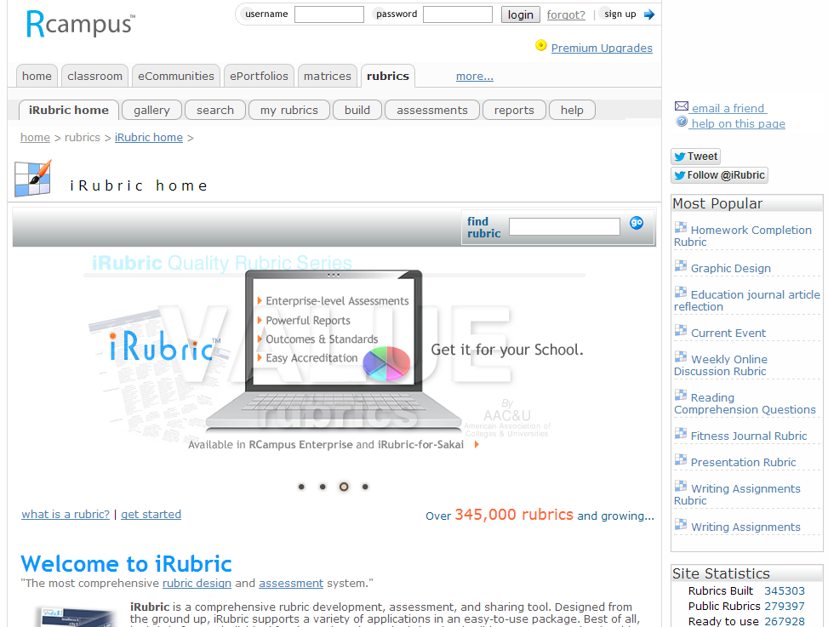
Rubric評分表在編製期間，教師因為能夠釐清自我評分標準，並且透過設計規劃而掌握評分嚴謹度與主控權，大多會感到愉快且積極，實際使用時，學生因能事先知道該項作業的評分標準與準備重點，因此接受度也高。Rubric評分表實施的最大阻力，還是在於成績計算的繁複性，尤其是國內目前為百分制計分，與傳統直接打單一成績相較，使用Rubric評分表評分時無可避免會增加一些步驟，而教師實施Rubric評分表的關鍵，就在於是否能將評分流程與分數計算儘可能予以簡化。在研究Rubric施行的過程中，我們發現美國Rcampus平台（https://www.rcampus.com/）附屬之iRubric網站（https://www.rcampus.com/indexrubric.cfm），提供自動計算Rubric評分表百分制成績的功能，教師只要直接點選評分細格，系統會自動換算為百分制成績，非常便利，茲介紹如下：
註冊
登入
iRubric首頁與註冊
- 免費註冊iRubric
iRubric提供免費註冊，成績計算屬免費服務範圍，如果要在線上建立成績單系統，才需額外付費。
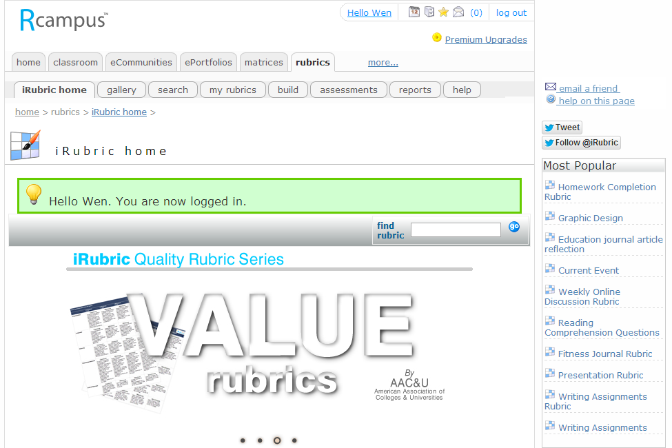
- 登入iRubric並點選「build」編製新的Rubric評分表（中英文皆可）
build
- 選擇編製新表
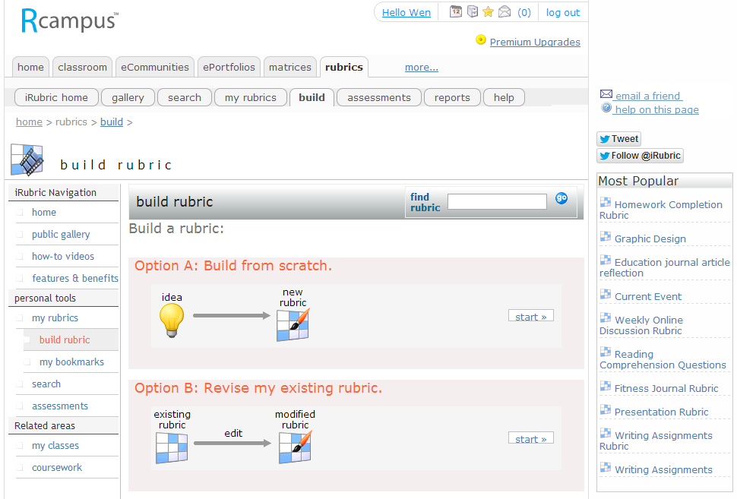
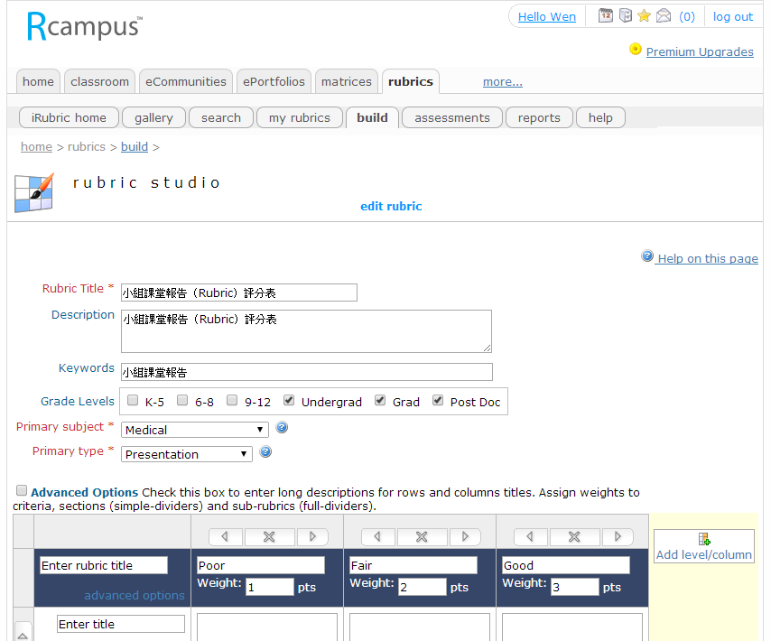
4.輸入評分表基本資料
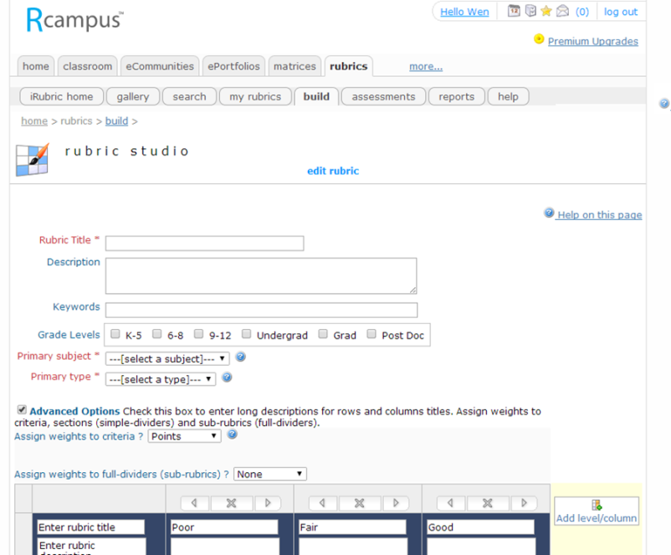
5. 勾選□Advanced Options ，勾選後系統會詢問編輯者需不需要添加「權重」，請由下拉選單選擇points
Advanced options

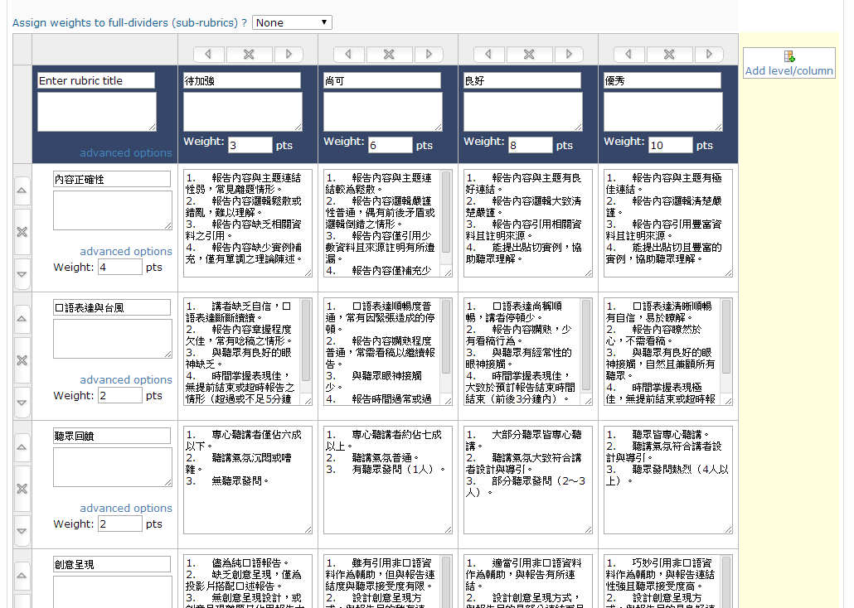
6.輸入各細格資料（老師可以先完成Rubric表編製，將內容剪貼上去即可）
輸入配分
輸入配分
輸入配分
輸入配分

7.於各評量指標下方輸入權重
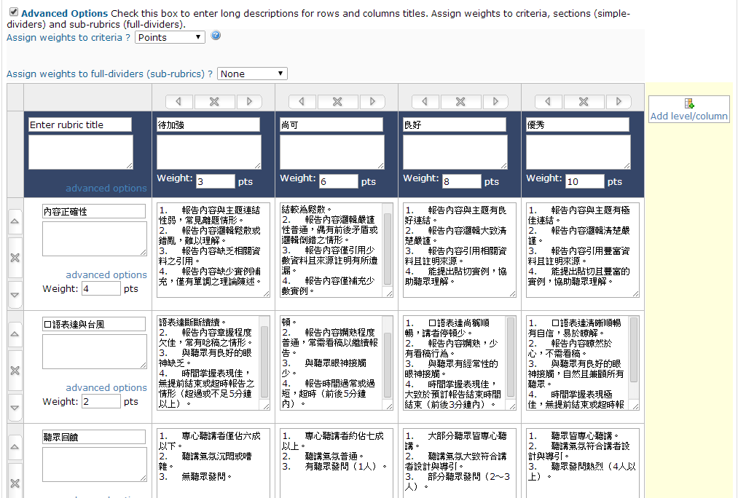
輸入權重
輸入權重
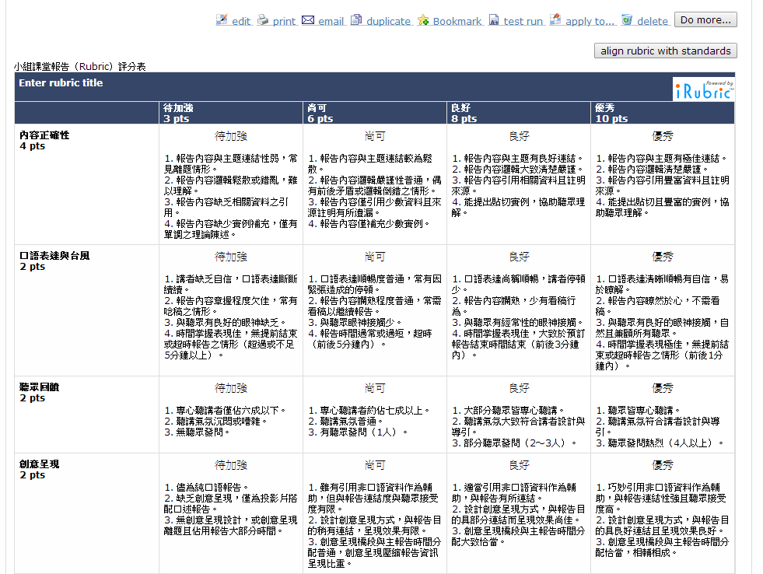
8.再按乙次儲存，就會出現完成編輯的Rubric評分表囉！是不是很有成就感呢？

用iRubric幫您自動計算成績
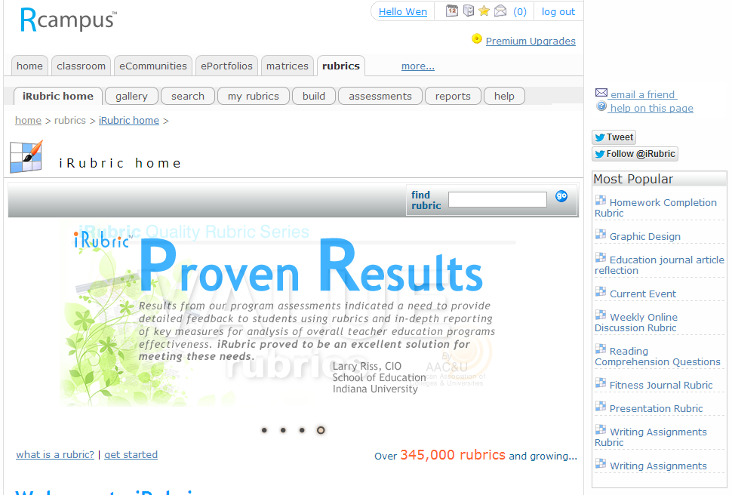
1.登入iRubric首頁，點選「my rubrics」，即會列出您目前已編制的所有評分表。
my rubrics
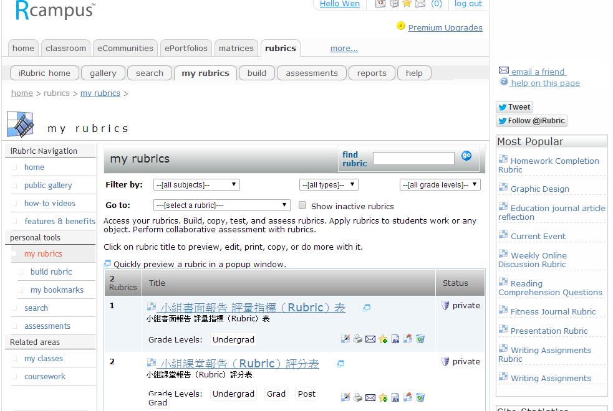
2.選擇欲計算成績的Rubric評分表
選擇評分表
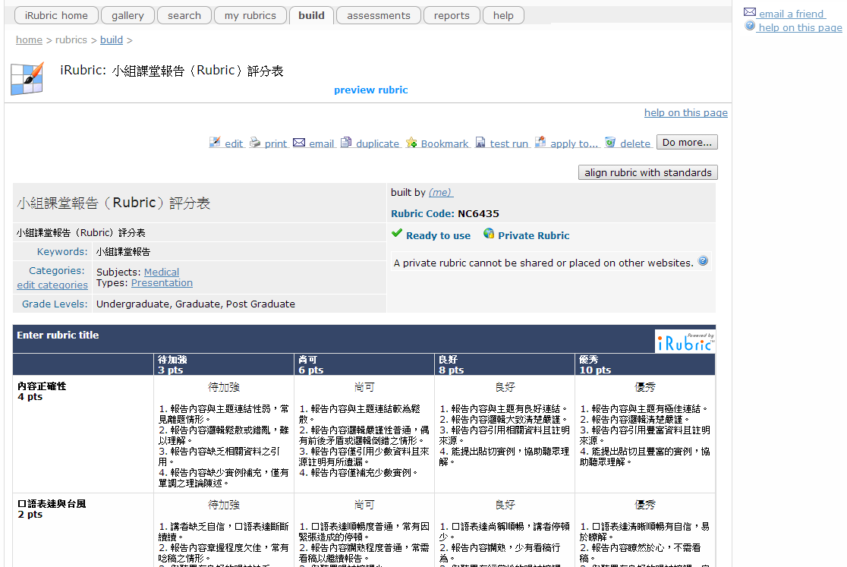
3.選擇「test run」，會於新分頁開啟自動計算成績的Rubric表
test run
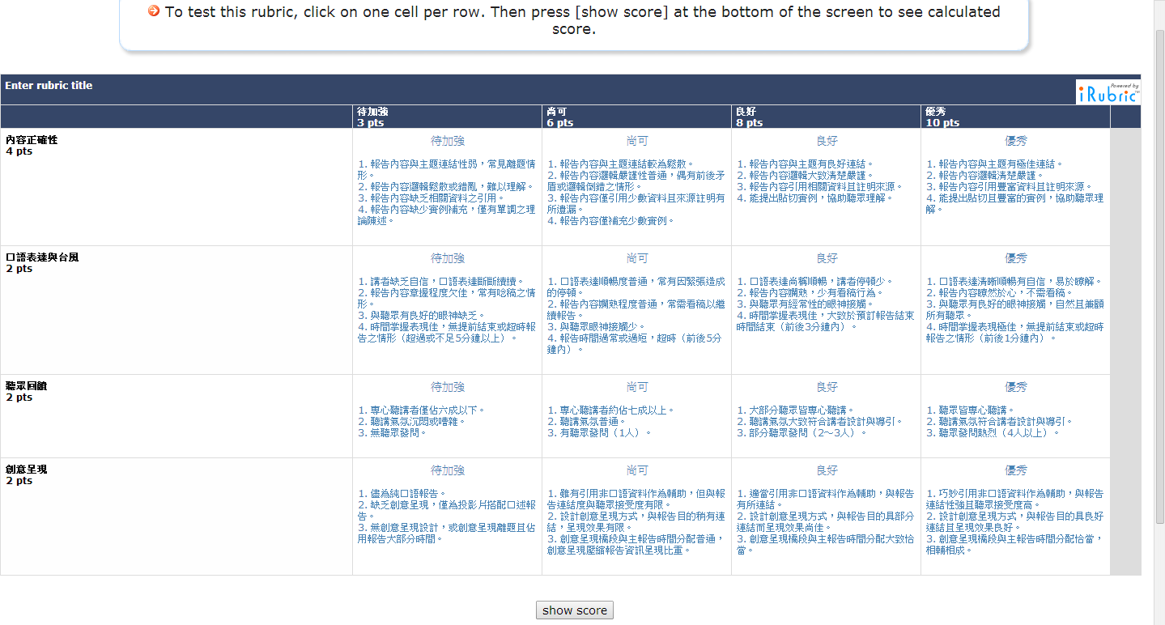
4.教師直接點選Rubric表中細格點選打分數
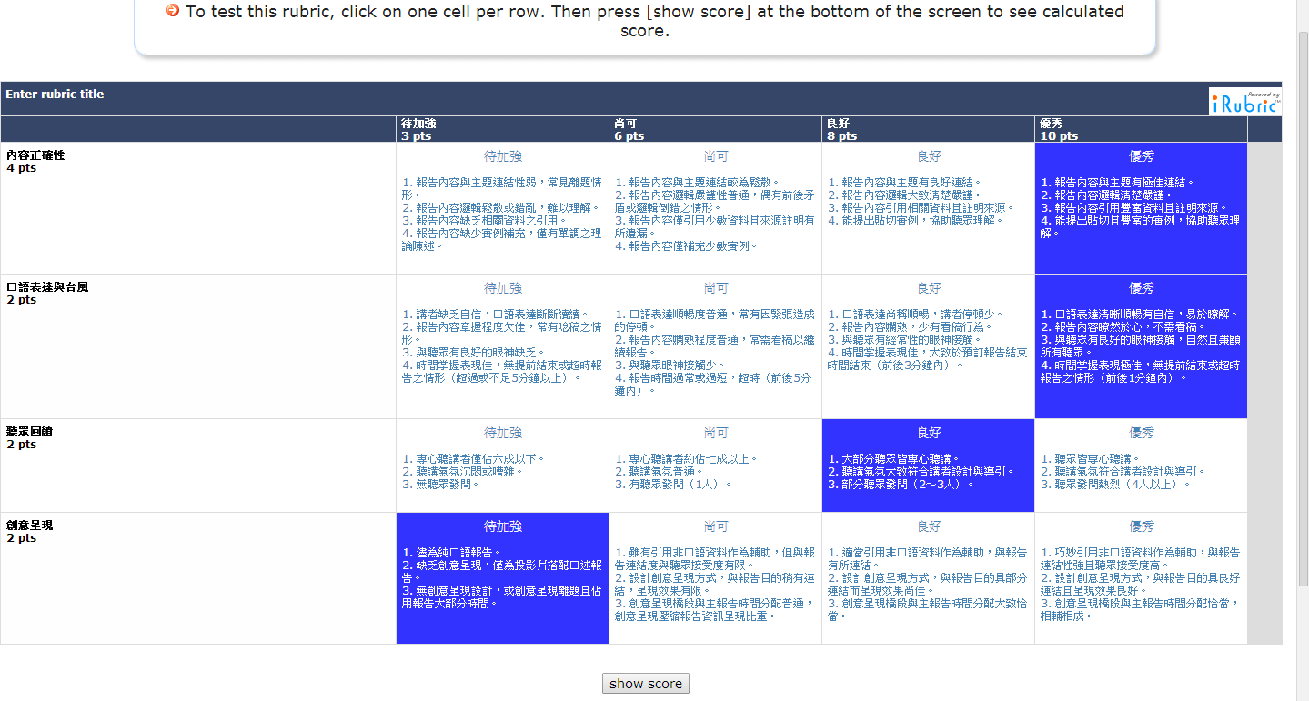
5.點選完成後按下方的「show score」鈕
show score
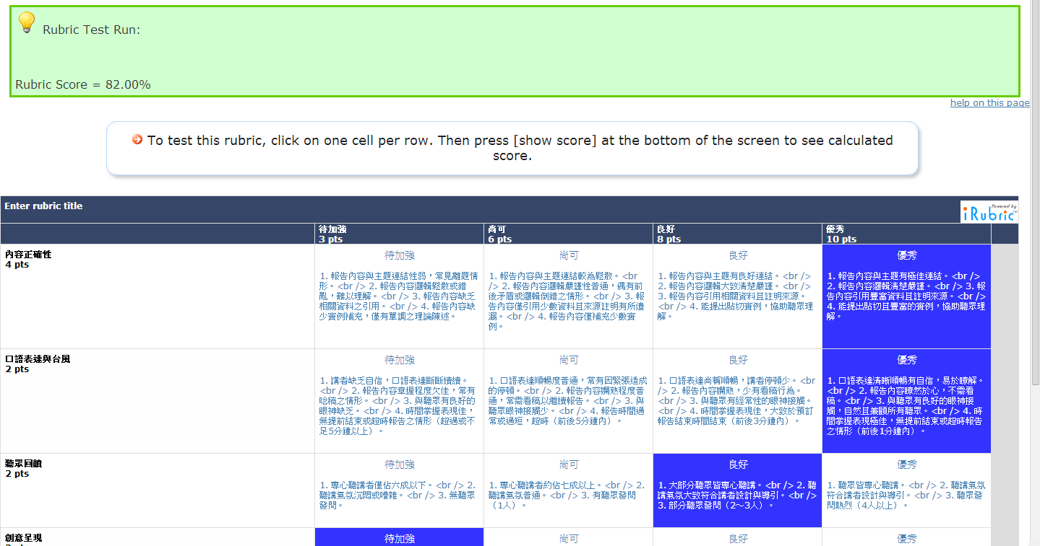
6.上方自動計算出百分制成績
百分制成績自動計算結果

柒、Rubric評分表範例與使用原則
Rubric評分表範例使用原則：
- 評分表範例僅供參考，教師可自行修改各項作業之Rubric評分表範例或發展新表，如覺得範例內容符合教師需求，亦可直接使用。
- 除基本空白表格式中之欄位名稱（評量指標、評分等第、權重、得分）外，所有內容皆可依教師需求進行調整與刪改。
- 評量指標建議維持3～5項，超過5項容易稀釋配分，造成學生進行「棄保」。
- 評分等第常見分為3～4階，分為四階較易作百分制成績換算。
- 各評分表皆可加列「加分項目」，如課堂表現（Rubric）評分表—「擔任幹部」一列所示。
- 評分標準之調整與評分等第配分調整，請考量教師所偏好之學生成績分佈以及該班學生程度進行調整。
- 為彙整本校Rubric執行成效，請使用Rubric之師長，將您使用的Rubric表寄回教師發展中心助理研究員溫子欣信箱：kksun@tmu.edu.tw

Rubric評分表範例與使用―課堂表現

課堂表現（Rubric）評分表
課程名稱： 編製人：單位 姓名
評分等第  評量指標 | 待加強  （3） | 尚可  （6） | 良好  （8） | 優秀  （10） | 權重 | 得分
出席狀況 | - 缺課3次以上。  - 經常性遲到。  （本細格配分可為0分） | - 缺課2次。  - 遲到2次以下。 | - 缺課1次。  - 出席時間大致準時。 | - 從未缺課，特殊狀況未出席會事先請假。  - 準時出席。 | 4 | 得分*配分權重
課前準備與課後複習 | - 大多未預習或從未預習，且課前作業大多缺交或從未繳交。  - 幾乎未複習，抽問與小考表現低落。 | - 大致進行課前預習，課前作業偶有缺交。  - 課後複習未確實，抽問與小考表現欠佳。 | - 能於課前完成上課內容預習與完成課前作業。  - 大多自動複習，抽問與小考表現尚佳。 | - 能於課前完成上課內容預習，完成課前作業且品質良好。  - 確實複習，抽問與小考表現優異。 | 2 | 得分*配分權重
課中學習 | - 常有分心之情形。  - 無法回答教師提問，也不主動發問。 | - 偶有分心之情形。  - 教師指定時，能夠回答教師提問，少有主動提問。 | - 大致專心聽講。  - 教師指定時，能夠正確回答教師提問，偶有提出疑問。 | - 專心聽講。  - 樂於回答教師提問，並能積極主動發問。 | 2 | 得分*配分權重
同儕互動 | - 小組討論時表現消極疏離。  - 與其他同學互動缺乏，不曾或極少協助其他同學學習。 | - 參與小組討論，但多被動聆聽。  - 少有協助他人學習行為。 | - 參與小組討論並有所貢獻。  - 能夠協助他人學習，解答疑難。 | - 積極參與小組討論，表現優良。  - 積極協助他人學習，樂於助人。 | 2 | 得分*配分權重
擔任幹部 | （加分項目自訂） |  |  |  | 總分  加分 | 得分
總分 |  |  |  |  |  | 得分加總

課堂表現評分表編製重點：
- 本表僅為範例，教師可自行修改內容使用或編製新表。
- 出席狀況可採「缺課數」、「缺課率」、「點名未到次數」、「點名未到率」等方式訂定，端視教師於課堂中是否容易使用決定。

成績計算方式：
- 各評量指標之「評分等第得分」*權重 = 各評量指標得分，所有評量指標得分相加 = 本項目總分。以下Rubric評分表範例成績計算方式相同，故僅列在本範例解說。
- 試算舉例：
學生一
評分標準（權重） | 教師批改各評分等級得分 | 評分標準分項得分計算 | 本作業得分計算（百分制）
出席狀況（4） | 良好（8） | 8*4=32 | 32+6+20+12=70  如課堂表現佔課程總成績30％，則學生得分為70*30％=21
課前準備（2） | 待加強（3） | 3*2=6 | 32+6+20+12=70  如課堂表現佔課程總成績30％，則學生得分為70*30％=21
課程學習（2） | 優秀（10） | 10*2=20 | 32+6+20+12=70  如課堂表現佔課程總成績30％，則學生得分為70*30％=21
同儕互動（2） | 尚可（6） | 6*2=12 | 32+6+20+12=70  如課堂表現佔課程總成績30％，則學生得分為70*30％=21

Rubric評分表範例與使用―課堂報告

（個人＆小組）課堂報告（Rubric）評分表
課程名稱： 編製人：單位 姓名
評分等第  評量指標 | 待加強  （3） | 尚可  （6） | 良好  （8） | 優秀  （10） | 權重 | 得分
內容正確性 | - 報告內容與主題連結性弱，常見離題情形。  - 報告內容邏輯鬆散或錯亂，難以理解。  - 報告內容缺乏相關資料之引用。  - 報告內容缺少實例補充，僅有單調之理論陳述。 | - 報告內容與主題連結較為鬆散。  - 報告內容邏輯嚴謹性普通，偶有前後矛盾或邏輯倒錯之情形。  - 報告內容僅引用少數資料且來源註明有所遺漏。  - 報告內容僅補充少數實例。 | - 報告內容與主題有良好連結。  - 報告內容邏輯大致清楚嚴謹。  - 報告內容引用相關資料且註明來源。  - 能提出貼切實例，協助聽眾理解。 | - 報告內容與主題有極佳連結。  - 報告內容邏輯清楚嚴謹。  - 報告內容引用豐富資料且註明來源。  - 能提出貼切且豐富的實例，協助聽眾理解。 | 4 | 得分*配分權重
口語表達與台風 | - 講者缺乏自信，口語表達斷斷續續。  - 報告內容掌握程度欠佳，常有唸稿之情形。  - 與聽眾有良好的眼神缺乏。  - 時間掌握表現佳，無提前結束或超時報告之情形（超過或不足5分鐘以上）。 | - 口語表達順暢度普通，常有因緊張造成的停頓。  - 報告內容嫻熟程度普通，常需看稿以繼續報告。  - 與聽眾眼神接觸少。  - 報告時間過長或過短，超時（前後5分鐘內）。 | - 口語表達尚稱順暢，講者停頓少。  - 報告內容嫻熟，少有看稿行為。  - 與聽眾有經常性的眼神接觸。  - 時間掌握表現佳，大致於預訂報告結束時間結束（前後3分鐘內）。 | - 口語表達清晰順暢有自信，易於瞭解。  - 報告內容瞭然於心，不需看稿。  - 與聽眾有良好的眼神接觸，自然且兼顧所有聽眾。  - 時間掌握表現極佳，無提前結束或超時報告之情形（前後1分鐘內）。 | 2 | 得分*配分權重
聽眾回饋 | - 專心聽講者僅佔六成以下。  - 聽講氣氛沉悶或嘈雜。  - 無聽眾發問。 | - 專心聽講者約佔七成以上。  - 聽講氣氛普通。  - 有聽眾發問（1人）。 | - 大部分聽眾皆專心聽講。  - 聽講氣氛大致符合講者設計與導引。  - 部分聽眾發問（2～3人）。 | - 聽眾皆專心聽講。  - 聽講氣氛符合講者設計與導引。  - 聽眾發問熱烈（4人以上）。 | 2 | 得分*配分權重
創意呈現 | - 儘為純口語報告。  - 缺乏創意呈現，僅為投影片搭配口述報告。  - 無創意呈現設計，或創意呈現離題且佔用報告大部分時間。 | - 雖有引用非口語資料作為輔助，但與報告連結度與聽眾接受度有限。  - 設計創意呈現方式，與報告目的稍有連結，呈現效果有限。  - 創意呈現橋段與主報告時間分配普通，創意呈現壓縮報告資訊呈現比重。 | - 適當引用非口語資料作為輔助，與報告有所連結。  - 設計創意呈現方式，與報告目的具部分連結而呈現效果尚佳。  - 創意呈現橋段與主報告時間分配大致恰當。 | - 巧妙引用非口語資料作為輔助，與報告連結性強且聽眾接受度高。  - 設計創意呈現方式，與報告目的具良好連結且呈現效果良好。  - 創意呈現橋段與主報告時間分配恰當，相輔相成。 | 2 | 得分*配分權重
總分 |  |  |  |  |  | 得分加總

課堂報告評分表編製重點：
- 本表僅為範例，教師可自行修改內容使用或編製新表。
- 課堂報告評量指標與評分標準，教師可以試課程需要選用，包括：「報告架構」、「內容正確性」、「時間控制」、「口語表達」、「肢體語言」、「時間控制」、「台風」、「呈現方式」、「資料引用」、「聽眾回饋」、「媒材使用」等。

Rubric評分表範例與使用―個人書面報告

個人書面報告（Rubric）評分表
課程名稱： 編製人：單位 姓名
評分等第  評量指標 | 待加強  （3） | 尚可  （6） | 良好  （8） | 優秀  （10） | 權重 | 得分
基本條件 | - 遲交超過一週。  - 字數少於作業規定601字以上。  - 排版格式不符合作業規定，錯誤在6項以上。 | - 遲交，於一週內補交。  - 字數少於作業規定201～600字。  - 排版格式不甚符合作業規定，錯誤在3～5項。 | - 準時繳交。  - 字數略少於作業規定200字以內。  - 排版格式大略符合作業規定，錯誤在2項以內。 | - 準時繳交。  - 字數（頁數）符合作業規定。  - 排版格式符合作業規定。 | 2 | 得分*配分權重
文法表現  與  圖表使用 | - 錯別字詞11處以上。  - 文句通順度欠佳，閱讀困難。  - 純文字報告，未引用非文字資訊。 | - 錯別字詞6～10處。  - 文句通順度普通，閱讀稍感困難。  - 少量引用圖表等非文字資訊，且內容多有適宜以圖表呈現之資訊而未以圖表呈現。 | - 零星錯別字詞，總錯誤5處以下。  - 文句通順易閱讀。  - 部份引用圖表等非文字資訊協助讀者理解。 | - 無錯別字。  - 文句通順流暢具美感，且容易閱讀。  - 善用圖表等非文字資料協助讀者理解。 | 2 | 得分*配分權重
知識承載  與  論述邏輯 | - 報告提供資訊不足，內容過少。  - 未引用資料，引用資料真實性與正確性存疑，缺乏來源引註。  - 文字邏輯鬆散或倒錯，難以理解。 | - 提供資訊豐富度普通。  - 引用少量資料，註明來源或未有註明。  - 論述邏輯普通，稍欠嚴謹與說服力。 | - 提供資訊尚稱豐富。  - 適度引用資訊且註明來源。  - 論述邏輯通順正確，說服力普通。 | - 提供資訊豐富正確。  - 引用資料豐富切題且註明來源。  - 內容論述邏輯性強，具說服力。 | 4 | 得分*配分權重
創新貢獻 | - 報告主題、切入點與作業報告主題離題，或內容陳腐無新意。  - 僅為限有資料呈現，缺乏個人新思考，也未能提出新作法。 | - 報告主題與切入點對於領域重要性普通。  - 提出少量新思考，實際作法少有提及或缺乏。 | - 報告主題與切入點對於領域具有部分重要性。  - 提出部份新思維與作法。 | - 報告主題與切入點對於領域具有重要性。  - 可由既有資料中提煉出豐富的新思考與新的作法。 | 2 | 得分*配分權重
總分 |  |  |  |  |  | 得分加總

Rubric評分表範例與使用―小組書面報告

小組書面報告（Rubric）評分表
課程名稱： 編製人：單位 姓名
評分等第  評量指標 | 待加強  （3） | 尚可  （6） | 良好  （8） | 優秀  （10） | 權重 | 得分
基本條件 | - 遲交超過一週。  - 字數少於作業規定601字以上。  - 排版格式不符合作業規定，錯誤在6項以上。 | - 遲交，於一週內補交。  - 字數少於作業規定201～600字。  - 排版格式不甚符合作業規定，錯誤在3～5項。 | - 準時繳交。  - 字數略少於作業規定200字以內。  - 排版格式大略符合作業規定，錯誤在2項以內。 | - 準時繳交。  - 字數（頁數）符合作業規定。  - 排版格式符合作業規定。 | 2 | 得分*配分權重
文法與呈現 | - 錯別字詞11處以上。  - 文句通順度欠佳，閱讀困難。  - 純文字報告，未引用非文字資訊。 | - 錯別字詞6～10處。  - 文句通順度普通，閱讀稍感困難。  - 少量引用圖表等非文字資訊，且內容多有適宜以圖表呈現之資訊而未以圖表呈現。 | - 零星錯別字詞，總錯誤5處以下。  - 文句通順易閱讀。  - 部份引用圖表等非文字資訊協助讀者理解。 | - 無錯別字。  - 文句通順流暢具美感，且容易閱讀。  - 善用圖表等非文字資料協助讀者理解。 | 2 | 得分*配分權重
知識承載 | - 報告提供資訊不足，內容過少或資訊內容錯誤多。  - 論述邏輯鬆散或倒錯，難以理解。  - 報告主題、切入點與作業報告主題離題，或內容陳腐無新意。 | - 提供資訊豐富度普通，部分資料內容錯誤。  - 論述邏輯普通，稍欠嚴謹與說服力。  - 報告主題與切入點對於領域重要性普通。 | - 提供資訊尚稱豐富，且資訊正確度高。  - 論述邏輯通順正確，說服力普通。  - 報告主題與切入點對於領域具有部分重要性。 | - 提供資訊豐富正確。  - 內容論述邏輯性強，具說服力。  - 報告內容對領域具有重要性。 | 4 | 得分*配分權重
小組合作 | - 小組並未成功運作，分工不均或報告撰寫時各自為政，未有整合。  - 小組合作氣氛惡劣。 | - 小組分工與報告內容整合表現普通，報告中可見缺少整合之情形。  - 小組合作氣氛普通。 | - 小組分工與報告內容整合表現尚稱適當。  - 合作氣氛尚稱適當。 | - 小組分工與報告內容整合表現佳。  - 合作氣氛表現佳。 | 2 | 得分*配分權重
總分 |  |  |  |  |  | 得分加總

Rubric評分表範例與使用―PBL教案討論

PBL教案討論（Rubric）評分表—以醫學系生理學科為例
林佑穗老師編製
評分等第  評量指標 | 待加強  （4） | 尚可  （6） | 良好  （8） | 優秀  （10） | 權重 | 討論評分
 |  |  |  |  |  | 第一次 | 第二次
出席狀況 | - 遲到多於20分鐘。 | - 遲到6-20分鐘。 | - 遲到5分鐘內。 | - 準時。 | 2
討論態度 | - 僅在被指定時簡短發言。 | - 被指定時能適量發言。 | - 能適量發言。 | - 積極踴躍發言。 | 2
發言內容 | - 幾乎無法能切題，具有邏輯。  - 幾乎無法引用專業資料表達自己看法。 | - 少於半數能切題，具有邏輯。  - 少於半數能引用專業資料表達自己看法。 | - 大多數能切題，具有邏輯。  - 大多數能引用專業資料表達自己看法。 | - 能切題、具邏輯。  - 能引用專業資料表達自己看法。 | 2
與他人互動 | - 幾乎不聆聽他人發言。  - 幾乎不與他人互動。 | - 少於半數時間能聆聽他人發言。  - 少於半數時間具有互動。 | - 大多能聆聽他人發言。  - 大多時間具有互動。 | - 能聆聽他人發言。  - 互動頻繁且良好。 | 2
書面報告 | - 個人報告: 內容廣度或深度皆差。  - 小組報告: 內容廣度或深度皆差、因果關係機制圖架構缺乏。 | - 個人報告: 內容廣度或深度普通。  - 小組報告: 內容廣度或深度普通、因果關係機制圖架構不良。 | - 個人報告: 內容廣度或深度優。  - 小組報告: 內容廣度或深度優、因果關係機制圖普通。 | - 個人報告: 內容廣度及深度皆優。  - 小組報告: 內容廣度及深度皆優、因果關係機制圖詳盡。 | 2
總分

Rubric評分表範例與使用―個案報告

個案報告（Rubric）評分表—以長期照護實習課程為例
劉芳老師編製
評分等第  評量指標 | 待加強  （3） | 尚可  （6） | 良好  （8） | 優秀  （10） | 權重 | 得分
健康評估與指導能力 | - 完全沒有長輩健康管理之專業知能。  - 完全不了解個案評估表格。  - 完全不了解各角色於個案照護過程運用、照護紀錄情形。  - 不會評估個案健康照護需求、無法給予照護措施 | - 機構長輩健康管理之專業知能表現弱。  - 對於個案評估表格了解度低。  - 個案照護過程運用、照顧紀錄情形之概念模糊。  - 評估個案健康照護需求困難、無法給予照護措施 | - 機構長輩健康管理的專業知能了解少。  - 對於個案評估表格了解度較弱。  - 有個案照護過程運用、照顧紀錄情形之概念。  - 能經由協助評估個案健康照護需求、並給予照護措施。 | - 熟悉機構長輩健康管理之專業知能。  - 對於個案評估表格了解度強。  - 能詳述個案照護過程運用、照護紀錄情形。  - 能正確評估個案健康照護需求、給予照護措施。 | 4 | 得分*配分權重
跨團隊溝通合作能力 | - 無法參與團隊、提供有效的知識和資料。  - 對團隊有隱瞞、無法交換意見與溝通。  - 無法自行檢討與拒絕改善。  - 拒絕因應需求而改變、缺乏彈性。 | - 無法參與團隊、提供有效的知識和資料。  - 與團隊無法有效的交換意見、溝通。  - 不清楚自己哪裡需要改善及檢討。  - 不知道因應需求改變、缺乏彈性 | - 能參與團隊、提供所學知識與資料。  - 能與團隊適當地交換意見、溝通。  - 知道自己需要檢討及改善的地方。  - 知道必須因應需求而改變、但缺乏彈性。 | - 能有效參與團隊、提供有效資料和知識。  - 與團隊能開放、誠懇地交換意見、溝通。  - 有自行檢討和改善之行動。  - 有因應需求改變的彈性 | 3 | 得分*配分權重
整合創新能力 | - ≧80%資料內容嚴重不足，需要重寫。  - 說理不清晰且缺乏證據。  - 沒註明資料來源或錯誤資料來源。  - 沒有邏輯、相互矛盾、論證層次紊亂。  - 組織架構鬆散、段落間完全不相關且無連結。 | - 資料內容不足(79-31%)，需要大幅度充實。  - 說理清晰但缺乏證據。  - ≧50%引用資料未註明來源或缺乏適當性。  - 邏輯性欠佳、論證層次不清、陳述冗長、條理不明確。  - 組織架構缺乏段落層次需要加強 | - 資料內容不足程度尚可(≦30%)，但需再充實。  - 說理清晰有證據但尚不足令人信服其觀點。  - 引用資料來源與適當性尚可，但須再充實。  - 有邏輯性、論證層次適當、陳述明確有條理但不夠緊湊。  - 有組織架構、段落有層次，但可再緊湊 | - 提供豐富、適當、有價值資料。  - 說理清晰且證據令人信服其觀點。  - 資料來源充足並提供實證證據。  - 邏輯性強、論證層次明確且容易辨識、陳述緊湊條理分明。  - 組織架構完整明確、段落環環相扣 | 3 | 得分*配分權重
總分 |  |  |  |  |  | 得分加總

Rubric評分表範例與使用―專題討論（Seminar）

專題討論（Rubric）評分表
課程名稱： 編製人：單位 姓名
評分等第  評量指標 | 待加強  （3） | 尚可  （6） | 良好  （8） | 優秀  （10） | 權重 | 得分
文獻掌握度 | - 所選文獻重要性與品質欠佳。  - 對文獻掌握度低。 | - 所選文獻重要性與品質普通。  - 文獻熟悉度與摘要品質普通。 | - 所選文獻重要性與品質良好。  - 文獻熟悉度與摘要品質尚稱良好。 | - 所選文獻重要性高且品質精良。  - 熟讀文獻並能精確摘要。 | 3 | 得分*配分權重
報告內容品質 | - 報告內容未能協助聽眾掌握文獻內容。  - 報告內容未能引用其他文獻以輔助說明。  - 報告僅就文獻內容照本宣科，未能歸結出文獻中有待進一步研究與討論的重點與問題。 | - 報告內容協助聽眾掌握文獻內容表現普通。  - 報告內容能引用其他文獻輔助說明，唯引用之恰當性與品質普通。  - 僅能歸結出少數文獻中有待進一步研究與討論的重點與問題。 | - 報告內容能協助聽眾大致掌握文獻內容。  - 報告內容能引用其他文獻以輔助說明。  - 能歸結出文獻中部分有待進一步研究與討論的重點與問題。 | - 報告內容能協助聽眾清楚掌握文獻內容。  - 報告內容旁徵博引，能廣納其他文獻以輔助說明。  - 能歸結出文獻中有待進一步研究與討論的重點與問題。 | 3 | 得分*配分權重
口語表達與台風 | - 講者缺乏自信，口語表達斷斷續續。  - 報告內容掌握程度欠佳，常有唸稿之情形。  - 時間掌握表現佳，無提前結束或超時報告之情形（超過或不足5分鐘以上）。 | - 口語表達順暢度普通，常有因緊張造成的停頓。  - 與聽眾眼神接觸少。  - 報告時間過長或過短，超時（前後5分鐘內）。 | - 口語表達尚稱順暢，講者停頓少。  - 與聽眾有經常性的眼神接觸。  - 時間掌握表現佳，大致於預訂報告結束時間結束（前後3分鐘內）。 | - 口語表達清晰順暢有自信，易於瞭解。  - 與聽眾有良好的眼神接觸，自然且兼顧所有聽眾。  - 時間掌握表現極佳，無提前結束或超時報告之情形（前後1分鐘內）。 | 2 | 得分*配分權重
討論表現 | - 聽講氣氛沉悶或嘈雜。  - 無聽眾發問。  - 無法回答提問或無聽眾發問。 | - 聽講氣氛普通。  - 有聽眾發問（1題）。  - 報告者能回答提問但回答內容品質普通。 | - 聽講氣氛大致符合講者設計與導引。  - 部分聽眾發問（2～3題）。  - 報告者可順利回答問題。 | - 聽講氣氛符合講者設計與導引。  - 聽眾發問熱烈（4題以上）。  - 報告者可順利回答問題甚至能引導新討論。 | 2 | 得分*配分權重
總分 |  |  |  |  |  | 得分加總

空白表

______________________（Rubric）評分表

課程名稱： 編製人：單位 姓名
評分等第  評量指標 | 待加強  （ ） | 尚可  （ ） | 良好  （ ） | 優秀  （ ） | 權重 | 得分
總分

捌、Rubrics設計參考項目清單
臺灣大學教師發展中心 李紋霞老師編製
類型 | 參考項目 | 類型 | 參考項目
資料蒐集 | 參考來源正確性 | 書面報告 | 報告架構（前言、方法、結果、討論…）
資料蒐集 | 參考資料引用方式 | 書面報告 | 內容正確性
資料蒐集 | 參考來源數量 | 書面報告 | 延伸思考與討論
資料蒐集 | 參考資料的書寫格式 | 書面報告 | 語句描述是否清楚
口頭報告 | 報告架構 | 書面報告 | 計算正確性
口頭報告 | 內容正確性 | 書面報告 | 圖表符號呈現
口頭報告 | 輔助教具設備 | 書面報告 | 參考來源
口頭報告 | 排版呈現 | 書面報告 | 報告字數、報告格式
口頭報告 | 時間控制 | 書面報告 | 錯別字
口頭報告 | 台風表現 | 書面報告 | 繳交時間
口頭報告 | 書面大綱摘要 | 實驗 | 實驗安全規範
口頭報告 | 回應釋疑 | 實驗 | 操作步驟
小組討論 | 討論參與 | 實驗 | 結果正確與準確性
小組討論 | 執行能力 | 實驗 | 預報或結報
小組討論 | 團隊氣氛 | 實驗 | 實驗善後工作
小組討論 | 組長領導

類型 | 參考項目 | 類型 | 參考項目
表演性質 | 表演內容
表演性質 | 時間節奏控制
表演性質 | 道具設備
表演性質 | 影音控制
表演性質 | 與觀眾互動性
※已獲原作者授權轉載

玖、使用Rubric評分表常見的的疑慮與解決之道

- 發展Rubric評分表較傳統評分方式耗時。
傳統評分方式，比如教師評分小組分組報告，教師心中會有「一把尺」，對於評分會有雖非具體但也有一定程度概念化的一組概念，比如教師會去觀察小組報告時的內容、台風、呈現方式等等。Rubric評分表將教師心中的這把尺「具體化」與「細緻化」，搭配等第概念，讓教師依據學生「在某個指標向度的某個等第，應展現的成果標準」進行評分，因為每個評量指標與等第的組合都會將評分標準具體化與條列化，因此教師需於課前花費時間設計發展這些內容。
為協助教師節省時間與增益使用便利性，學校會對幾項常見的作業形式提供Rubric評分表範例（經由本校Rubric評分表教師社群共同研商編製），教師可直接套用，或根據範例進行修改，教師亦可選擇依照自我的教學哲學與班級特性直接發展新表。未來依據編製與使用Rubric評分表教師之意願，我們也會蒐集本校教師發展之Rubric評分表集中於線上放置，方便本校教師取用修改與應用。且Rubric評分表可重複使用，編製完成後，未來個學期都可使用，僅需視需要進行微調即可。

- 學生為滿足評分表項目可能流於公式化或缺乏創造力。
對於Rubric評分表使用的疑慮，其中之ㄧ是擔心評分表特定評量指標，可能造成學生只重視評量指標內容範圍，而對於未列成指標的部分就與以輕視。解決之道為在編製Rubric評分表時，可將指標分為基礎要求與重點要求兩大類進行思考，以基礎要求相關指標包含該作業的所有基本要求，重點要求則強調教師對該項作業期待的展現特色，而重點要求的評量指標就包含創意設計或創意呈現的相關項目。期初（或指派該項作業時）向學生說明Rubric評分表時即言明，作業如有特殊特色或優點，雖未在評分表內容內，都可另外加分。

- 師生可能聚焦於表現欠佳的部分，而忽略發展學生的優勢項目。
哈佛大學商學院教授Youngme Moon使用評分表時發現，學生容易聚焦於自己得分較低的項目，而忽略自己表現較佳之項目，教師有時也會有類似的情形。此項問題只要教師在對學生解釋評分表得分時，除輔導學生改善得分較低項目外，也特別針對高得分項目給予肯定與鼓勵，即可解決。

- 學生精算評量指標配分後，可能於某些評量指標加強表現，而放棄某些指標，僅求及格。
教師在設計Rubric評分表時，評量指標數不宜過多，造成配分權重過度稀釋，學生放棄某些指標的情況。以目前Rubric評分表範例設計為例，評量指標個數多為四項以下，各指標所佔權重皆為20％以上，以避免學生放棄權重15％或10％以下之指標項目。

- 學生成績會較傳統方法為低。
教師剛開始使用Rubric評分表時，常會有覺得學生成績下降的情形，其原因在於，教師如果按傳統評分方式進行評分時，是在百分滿分中，直接扣除單一預想分數，例如老師覺得學生作業表現未臻完美，扣除5分，則學生得分95分；改用Rubric評分表後，評分是依據各項評量指標分項扣分，如當評量指標為四項時，老師覺得學生作業個項目表現未臻完美，每個項目各扣2分，總共就會扣除8分，實際得分為92分，會略低於前一種評分方式。此種狀況在教師熟悉Rubric評分表使用後，一般都會自行調整與適應，也可在Rubric評分表設計時，提升各等第表現配分，即可解決。

- Rubric評分標準內容，有具體（數量化）與抽象兩類，實際操作時皆有不同的難度。
部分Rubric學者對於Rubric評分表編製會提出特定原則，例如各細格所有的評分標準都要具體化與數據化，但是未必適合實際教學使用，例如在「課堂表現Rubric評分表」中，會有出席率之評分標準，常有類似「缺課□次」的評分規定，但教師實際教學時，此項評分項目難以執行。因目前教師未必會每堂課程都點名，且如果為大型班級，點名十分耗費時間，故教師在編製Rubric評分表時，可改為「抽點未到□次」或其他陳述方式，提高其可行性。反之，若是「作業遲交□日」之得分規定，則很適合進行數量化，不但可以於事前讓學生多所警惕，評分後也較不會衍生爭議。而評分標準若較為抽象時，教師宜在向學生公佈Rubric評分表時依並對這些標準作定義，方便學生理解。

- Rubric評分表愈求完整，評分項目與等第愈細，愈難使用。
設計Rubric評分表時，常會有希望評分標準「最完整」或是培養學生更多能力的情況，因此使評量指標過多或是各評分標準過細之情形，造成實際評分困難，或是配分比重過度分散，學生犧牲某些指標項目的情形。因此Rubric編製時，評量指標以3～4項為佳，配分以20％以上為佳，各細格內容不宜過細（3項以下）。

- 為配合法規與成績系統的百分制標準，需作加權換算。
Rubric評分表實際使用時，評分步驟會較傳統評分方法為多，且需將等第勾選換算為百分制分數，造成評分方式複雜。目前本校Rubric教師社群已發展出較為簡便的成績計算方式，且在研究Rubric評分表過程中，亦發現美國Rcampus—iRubric網站，提供方便的試算功能，教師只要將Rubric表格建置入網站之中（中英文皆可），則可透過點選評分自動換算成百分數，十分方便，可大幅減少教師使用Rubric之難度。

◆ 對於手冊內容的建議與提問，歡迎聯絡：教師發展中心 溫子欣 助理研究員（校內分機2149）。
◆ 為彙整本校Rubric執行成效，請使用Rubric之師長，將您使用的Rubric表寄回教師發展中心助理研究員溫子欣信箱：kksun@tmu.edu.tw


